职业卫生检测技术服务信息公开表
用人单位  名称 | 青岛润昊天然气有限公司李沧金水路加气站
地理位置 | 青岛市李沧区金水路66号
联系人 | 秦晓琳
调查专业  技术人员名单 | 贾健、王洪帅 | 调查时间 | 2023.12.24 | 陪同人 | 秦晓琳
采样专业  技术人员名单 | 王洪帅、张心 | 采样时间 | 2023.12.27 | 陪同人 | 秦晓琳
检测专业  技术人员名单 | 孙颖、郭秀丽、常鑫钰、李笑笑、包红艳 |  | 检测时间 | 2023.12.27-2023.12.28
影像资料  （调查影像资料及采样影像资料） | 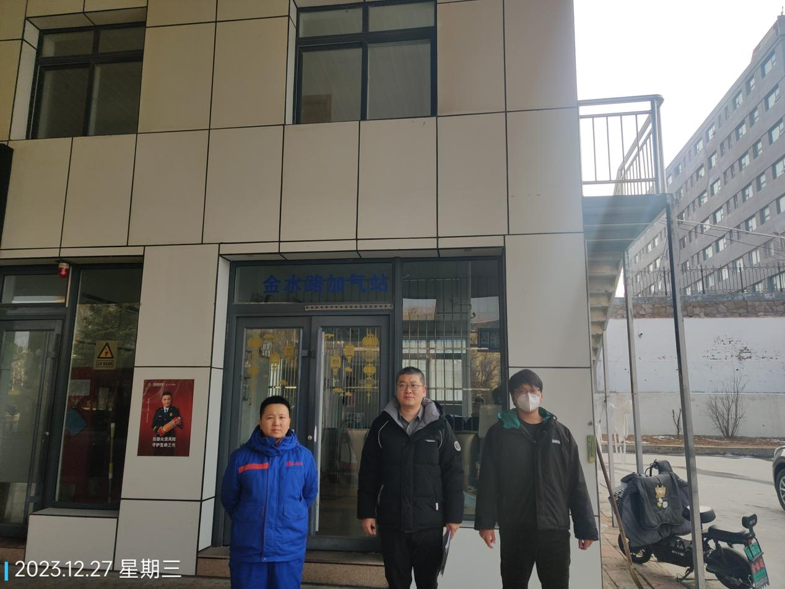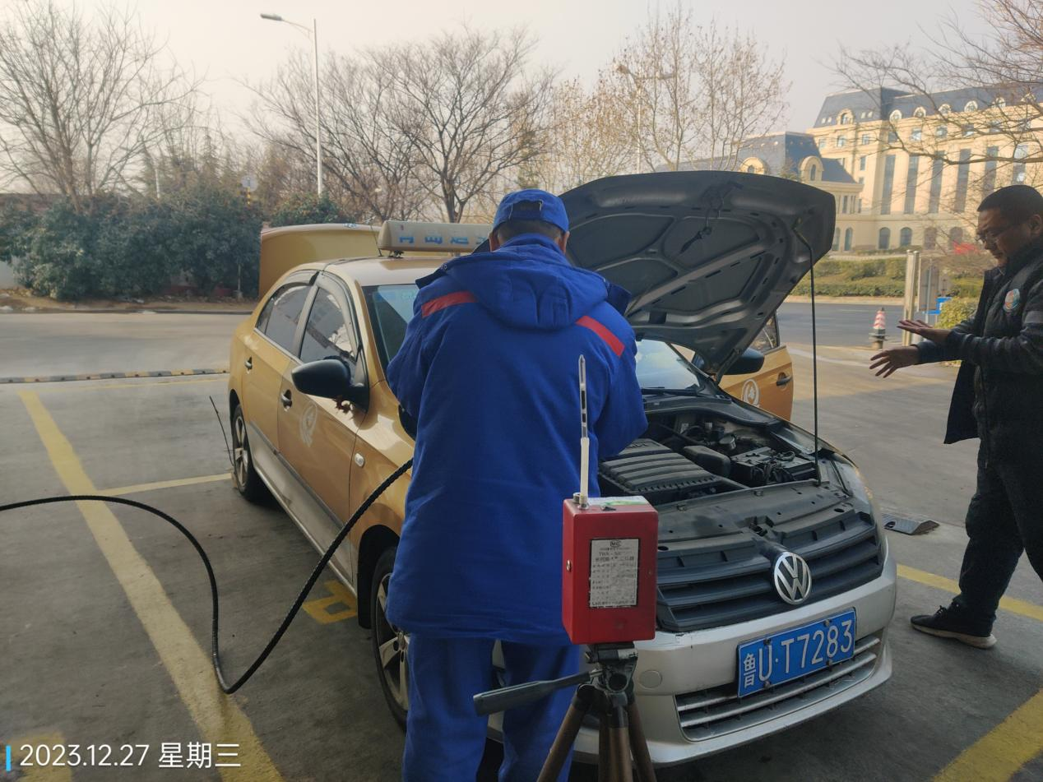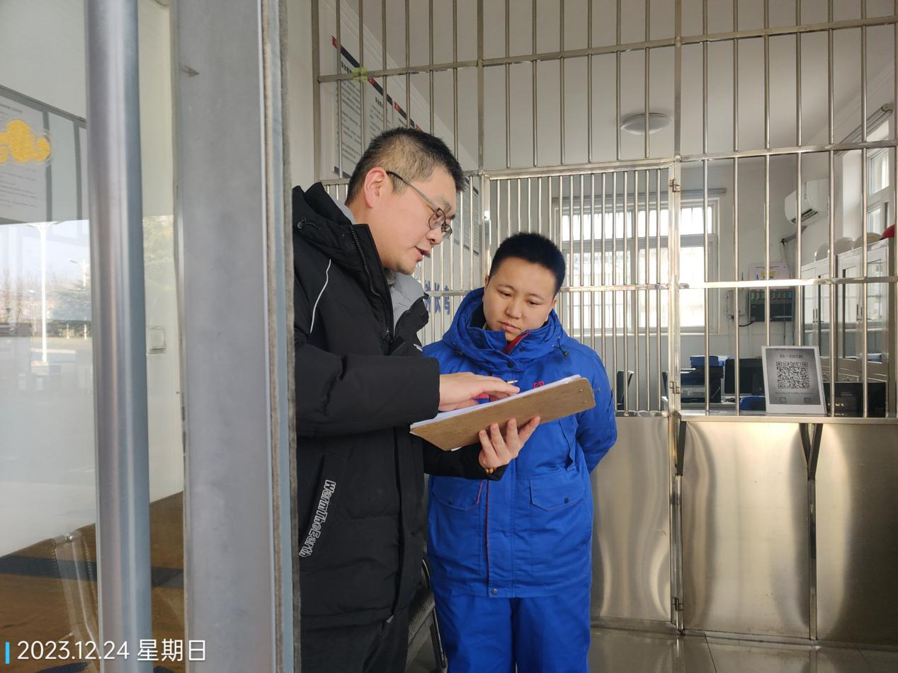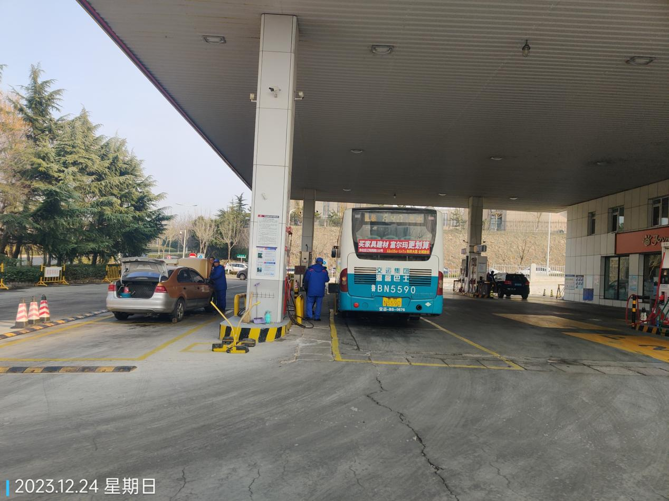
公示日期：2024.01.19

